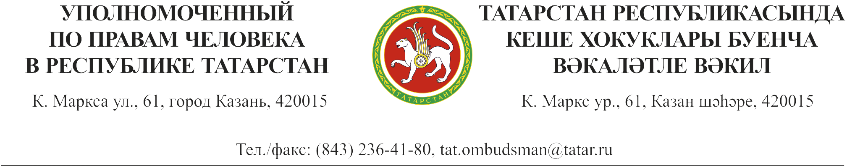

Пресс-релиз

Кабинет Министров 01.04.2016
Республики Татарстан 10.00 час.

Заседание Кабинета Министров Республики Татарстан
«Об обеспечении и защиты прав и свобод человека и гражданина
в рамках рассмотрения уведомлений
в государственной информационной системе Республики Татарстан «Народный контроль» в 2015 году»

Одним из популярных механизмов «Открытого правительства» продолжает оставаться Государственная информационная система Республики Татарстан «Народный контроль». Данный интернет-ресурс – прямой канал связи граждан с органами государственной власти, органами местного самоуправления по решению актуальных обращений граждан как на республиканском, так и на местном уровне. В то же время, является одним из источников выявления нарушений прав и свобод человека и гражданина и позволяет снимать социальную напряженность среди населения республики. Свидетельством этому является количество поступающих уведомлений в систему.
Так, в 2015 году опубликовано 29673 уведомлений, из которых:
21669 уведомлений решены,
по 6194 уведомлениям запланированы работы,
по 1512 уведомлениям дан мотивированный отказ,
298 уведомлений находятся в работе.
Количество решенных уведомлений за 2015 год возросло и составило – 73% (в 2014 году – 69%).
Продолжает возрастать и количество комментариев от граждан в системе: за 2015 год подано более 155 тыс. комментариев и более 26 тыс. оценок пользователей.
Пользователи системы активнее всего в 2015 году подавали уведомления по категориям «Благоустройство территории» - 10215 уведомлений, «Организация дорожного движения» - 5920, «Содержание и ремонт муниципальных дорог» - 3297, «Жилищно-коммунальные услуги» - 2155, «Общественный транспорт» - 1868, «Поликлиники и больницы» - 630, «Доступная среда» - 625, «Нарушение правил торговли» - 553 и «Детские сады» - 248.

В 2015 году в ГИС РТ «Народный контроль» с целью выявления нарушения трудовых прав граждан, выявления фактов коррупционных проявлений, выявления нелегального изготовления, переработки, розлива спиртосодержащей продукции, выявления нарушений в сфере охраны объектов культурного наследия, нарушений требований пожарной безопасности зданий муниципальных учреждений, территорий населённых пунктов и многоквартирных жилых домов, вопросов по работе объектов спорта и организации их работы введены новые категории «Нарушение требований охраны труда», «Скрытые формы оплаты труда», «Неоформление трудовых отношений», «Незаконные карьеры», «Нарушение правил пожарной безопасности», «Работа спортивных объектов», «Работа учреждений культуры», «Памятники культуры», «Бездомные животные», «Незаконное производство и (или) оборот этилового спирта, алкогольной и спиртосодержащей продукции (за исключением розничной продажи)», «Экстремизм, конфликты на религиозной и национальной почве» и направление «Противодействие коррупции». Всего в настоящее время уведомления в систему принимаются по 53 категориям.
Ежегодное увеличение в процентном отношении количества решенных уведомлений прежде всего связано с тем, что уведомления ставятся на контроль, своевременно и качественно выполняются, то есть в конечном итоге находят свое решение. Число уведомлений со статусом «Мотивированный отказ» уменьшается, это в свою очередь вызывает доверие граждан к системе.
Благодаря тому, что в республике реализуется более 30 республиканских программ многие уведомления решаются своевременно без переносов сроков рассмотрения. Так, в прошлом году по категории «Содержание и ремонт муниципальных дорог» решено – 47 % уведомлений, хотя данная категория была введена только в 2015 году, по категории «Благоустройство территории» решено – 76% уведомлений.
Немаловажную роль в эффективной работе системы играют и сами граждане, которые оценивают проведенную работу органов власти. В прошлом году в системе зафиксировано более 26 тыс. оценок пользователей. Среди министерств и ведомств наибольшее количество положительных оценок от граждан у Министерства здравоохранения Республики Татарстан. Среди муниципальных образований: г.Казань, г.Набережные Челны, Нижнекамский, Альметьевский, Бавлинский, Нурлатский муниципальные районы.
Начало 2016 года подтверждает доверие граждан к функционирующей системе, поскольку количество опубликованных уведомлений по сравнению с текущим периодом прошлого года возросло.
За I квартал 2016 года (по состоянию на 29.03.2016) с начала функционирования системы, количество опубликованных уведомлений выросло по сравнению с аналогичным периодом 2015 года на 71 %.

